29/06/2026
Maxence Degni

RAPPORT D’ANALYSE DE PERFORMANCE DES VENTES
Projet Data Analyst- Tableau de bord interactif sous Ms Excel

Table des matières
1. Résumé exécutif 2
2. Objectifs 2
3. Présentation des données 3
4. Méthodologie 4
5. Tableau de bord 5
KPI actualisés avec les segments 5
Graphiques 5
6. Analyse des résultats 7
1. Performance régionale 7
2. Performance temporelle 7
3. Performance par catégorie et rabais 7
4. Performance par segment 7
5. Produits performants 7
7. Recommandations 8
8. Conclusion 8

1. Résumé exécutif
Vue d’ensemble
Ce projet présente un tableau de bord interactif conçu pour transformer les données historiques de ventes en indicateurs exploitables pour le pilotage commercial.
Indicateurs clés
Il met en évidence les principaux indicateurs de performance, notamment les ventes, les profits, les marges, les tendances temporelles et les écarts régionaux, afin d’appuyer une prise de décision rapide et structurée.
Finalité
L’objectif principal est de fournir aux gestionnaires une lecture claire des leviers de croissance, des zones de perte et des priorités d’action.

2. Objectifs
Les objectifs du projet visent à produire une analyse claire et exploitable de la performance commerciale, en combinant indicateurs financiers, tendances de ventes et recommandations opérationnelles.
- Analyser les ventes globales de l’entreprise.
- Évaluer la rentabilité à travers les indicateurs de profit et de marge.
- Identifier les catégories et sous-catégories de produits les plus performantes.
- Fournir des recommandations opérationnelles pour améliorer les résultats.

3. Présentation des données

Champ | Description
Row ID | Identifiant unique de chaque ligne du jeu de données.
Order ID | Identifiant unique de chaque commande client.
Order Date | Date à laquelle la commande a été passée.
Ship Date | Date d’expédition du produit.
Ship Mode | Mode d’expédition choisi par le client.
Customer ID | Identifiant unique permettant de reconnaître chaque client.
Customer Name | Nom du client.
Segment | Segment auquel appartient le client.
Country | Pays de résidence du client.
City | Ville de résidence du client.
State | État ou province de résidence du client.
Postal Code | Code postal associé au client.
Region | Région géographique à laquelle le client appartient.
Product ID | Identifiant unique du produit commandé.
Category | Catégorie du produit commandé.
Sub-Category | Sous-catégorie du produit commandé.
Product Name | Nom du produit commandé.
Sales | Montant des ventes générées par le produit.
Quantity | Quantité de produits commandés.
Discount | Remise accordée sur la commande.
Profit | Profit ou perte généré par la commande.

4. Méthodologie
Le projet a été réalisé selon une démarche progressive couvrant l’importation, la préparation, l’analyse et la visualisation des données.

Importation | Préparation | Analyse | Visualisation
Importation des données dans Microsoft Excel. | - Vérification des valeurs manquantes.  - Validation des types de données. | Création de tableaux croisés dynamiques afin d’analyser :  - Les ventes et les profits par commandes distinctes.  - Les profits par États.  - Les profits et les ventes par régions.  - Les profits par catégorie de produits.  - Les ventes par segments.  - L’évolution temporelle du profit et des ventes.  - Les profits par rabais. | Création d’un tableau de bord interactif comprenant :  - Des cartes KPI.  - Des graphiques et des segments.

5. Tableau de bord
Le tableau de bord ci-dessous permet de filtrer dynamiquement les résultats selon le mode de livraison, les segments de produits, les États, les régions, les catégories de produits, les trimestres et les années. Il présente les indicateurs suivants :

KPI actualisés avec les segments
- Ventes totales.
- Profit total.
- Taux de marge, soit le profit divisé par les ventes.
- Nombre de commandes.

Graphiques
- Profit et ventes par États.
- Carte des ventes par États.
- Ventes et profits par période.
- Profit par remise et catégorie de produits.
- Profit par segment de produits.
- Profits et ventes par catégorie de produits.
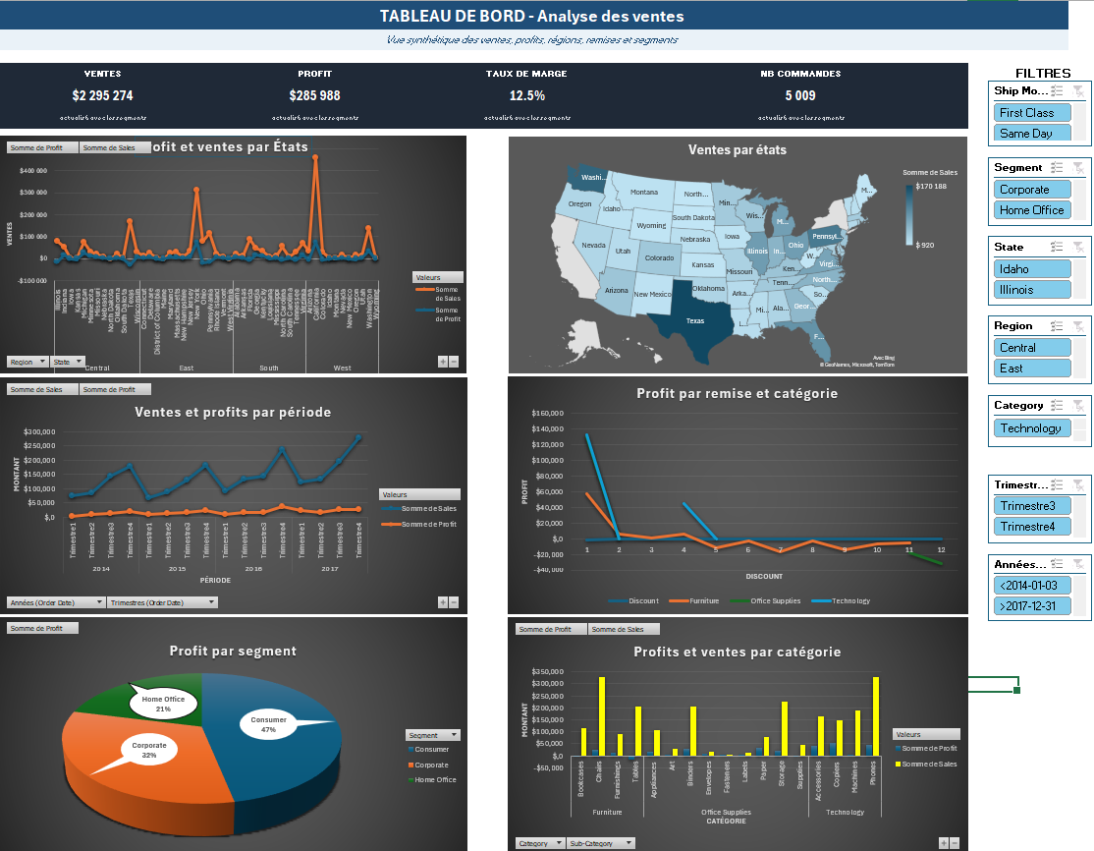

6. Analyse des résultats
Les analyses mettent en évidence plusieurs constats :

Performance régionale
Dans la majorité des États, les profits progressent avec les ventes; toutefois, certains marchés affichent un écart défavorable entre volume d’affaires et rentabilité. Le Texas illustre ce risque avec une perte de 25 729 $ malgré des ventes de 170 188 $ sur la période 2014-2017, ce qui indique un besoin prioritaire d’analyse des coûts, des rabais et du mix produit. Des pertes comparables sont également observées en Illinois, en Ohio, en Pennsylvanie, en Floride, en Caroline du Nord, au Tennessee, en Arizona, au Colorado et en Oregon.

Performance temporelle
De 2014 à 2017, les ventes trimestrielles augmentent progressivement, avec une saisonnalité marquée : le quatrième trimestre génère généralement le chiffre d’affaires le plus élevé, tandis que le premier trimestre demeure le plus faible. Toutefois, la progression du profit ne suit pas la même trajectoire que celle des ventes, ce qui suggère une pression sur les marges ou une hausse des coûts associés à la croissance.

Performance par catégorie et rabais
La catégorie Technologie génère les profits les plus élevés, avec un niveau approchant 135 000 $. À l’inverse, les rabais supérieurs à 20 % semblent réduire fortement la rentabilité et devraient faire l’objet d’un encadrement commercial plus strict.

Performance par segment
Les particuliers représentent 47 % des achats, contre 32 % pour les entreprises et 21 % pour les travailleurs autonomes, ce qui confirme le poids dominant du segment consommateur dans le volume de ventes.

Produits performants
Cinq sous-catégories se démarquent par leur volume ou leur contribution commerciale : chaises, tables, relieurs, rangements et cellulaires. Les tables nécessitent toutefois une analyse spécifique, car elles figurent parmi les articles les plus vendus tout en générant des pertes.

7. Recommandations
- Rentabilité prioritaire : prioriser les catégories les plus rentables, en particulier la Technologie, afin de concentrer les efforts commerciaux sur les segments qui contribuent le plus directement au profit global.
- Potentiel commercial : renforcer les actions marketing dans les États à fort potentiel commercial, comme la Californie, New York et le Texas, tout en distinguant clairement les marchés rentables de ceux qui nécessitent un redressement de marge.
- Pilotage continu : mettre en place un suivi régulier des KPI pour détecter rapidement les variations de performance et ajuster les actions commerciales.
- Discipline commerciale : encadrer plus strictement les rabais dans les États déficitaires, notamment lorsque les remises moyennes se situent entre 29 % et 37 %, afin de préserver la rentabilité sans compromettre le volume de ventes.

8. Conclusion
Ce projet d’analyse des ventes met en évidence l’importance d’un tableau de bord clair et synthétique pour piloter la performance commerciale. L’analyse permet d’identifier les régions les plus performantes, les catégories les plus rentables ainsi que les sous-catégories nécessitant une attention particulière. Grâce au tableau de bord réalisé avec Microsoft Excel, l’entreprise dispose d’un outil d’aide à la décision efficace pour suivre ses indicateurs clés, orienter ses priorités commerciales et améliorer sa rentabilité.

